Приглашаем к участию в проекте «Виртуальный тур по многонациональной России»
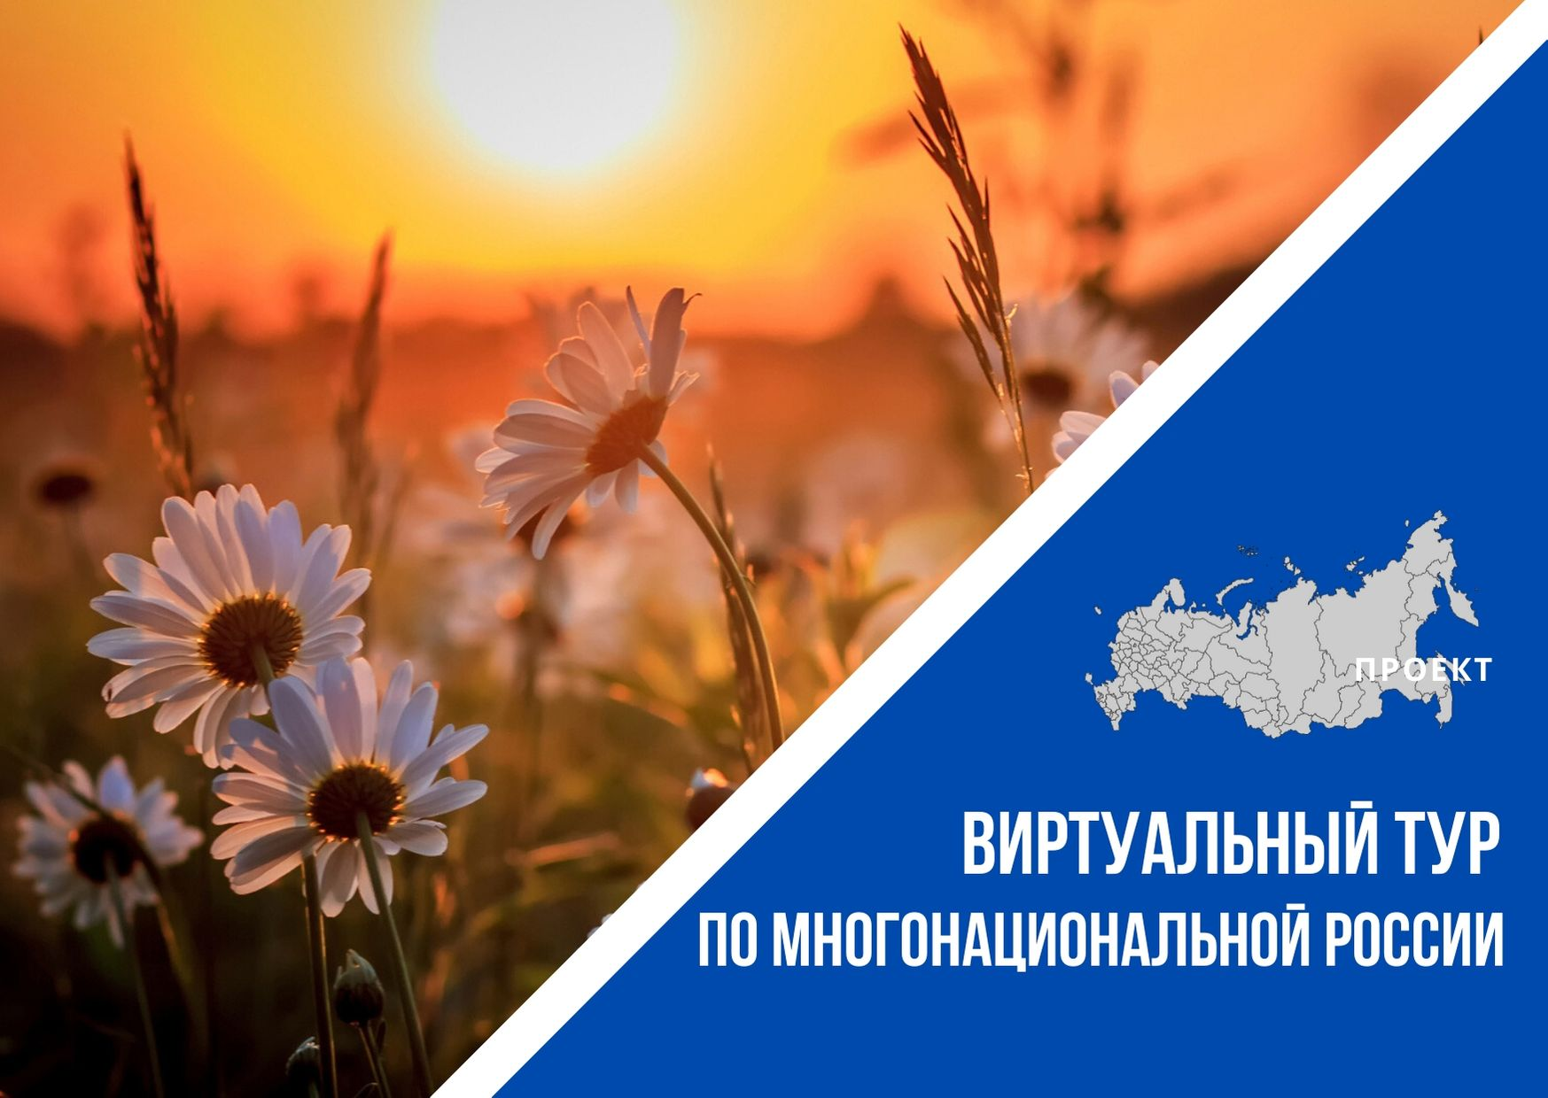Ресурсный центр в сфере национальных отношений приглашает к участию в федеральном проекте «Виртуальный тур по многонациональной России» этнокультурные общественные организации, имеющие музей или экспозицию национальной культуры, а также инициативные группы и музеи.
Участникам необходимо снять на видео виртуальный тур по этнокультурной экспозиции продолжительностью 10-15 минут (ориентация съёмки горизонтальная).
Ролик должен раскрывать идею возникновения выставки или целого этнокультурного музея. Создатели могут показать, что в нём хранится, к какой народной традиции или обычаю относится.
Лучшие видеоролики попадут на канал «Ресурсная среда», будут демонстрироваться во время презентации проекта на федеральных мероприятиях, а также войдут в общий ролик и станут частью виртуального тура по многонациональной России.
Авторы лучших роликов будут приглашены к участию в III Общероссийской конференции «Устойчивое развитие этнокультурного сектора», которая состоится в мае-июне 2022 г. в Москве.
Если у этнокультурной некоммерческой организации нет музея, но скопилось много артефактов и есть, что показать, возможно, это шанс ― пора создать свой музей национальной культуры.
В нескольких регионах проходят очные семинары с участием федеральных экспертов по развитию этнотуристической и информационной привлекательности этнокультурного объекта.
Все условия участия в проекте можно найти на официальной странице проекта: http://ресурсныйцентр-анр.рф/russian-federation/project/virtualnyy-tur
Заявка на участие в проекте: https://forms.gle/RBJujtyDFvdHLJmu6
В 2021 году проект реализуется Ресурсным центром в сфере национальных отношений в партнёрстве с Ассамблеей народов России и при поддержке Федерального агентства по делам национальностей.
Координатор проекта: Анжелика Засядько, руководитель пресс-службы Ресурсного центра в сфере национальных отношений и Ассамблеи народов России, тел. +7 (903) 103-91-70, pr@anrussia.ru

